Pielikums Nr. 1

KOPIENU INICIATĪVU KONKURSA 2.kārta
„dARBĪGĀS KOPIENAS LATGALĒ”

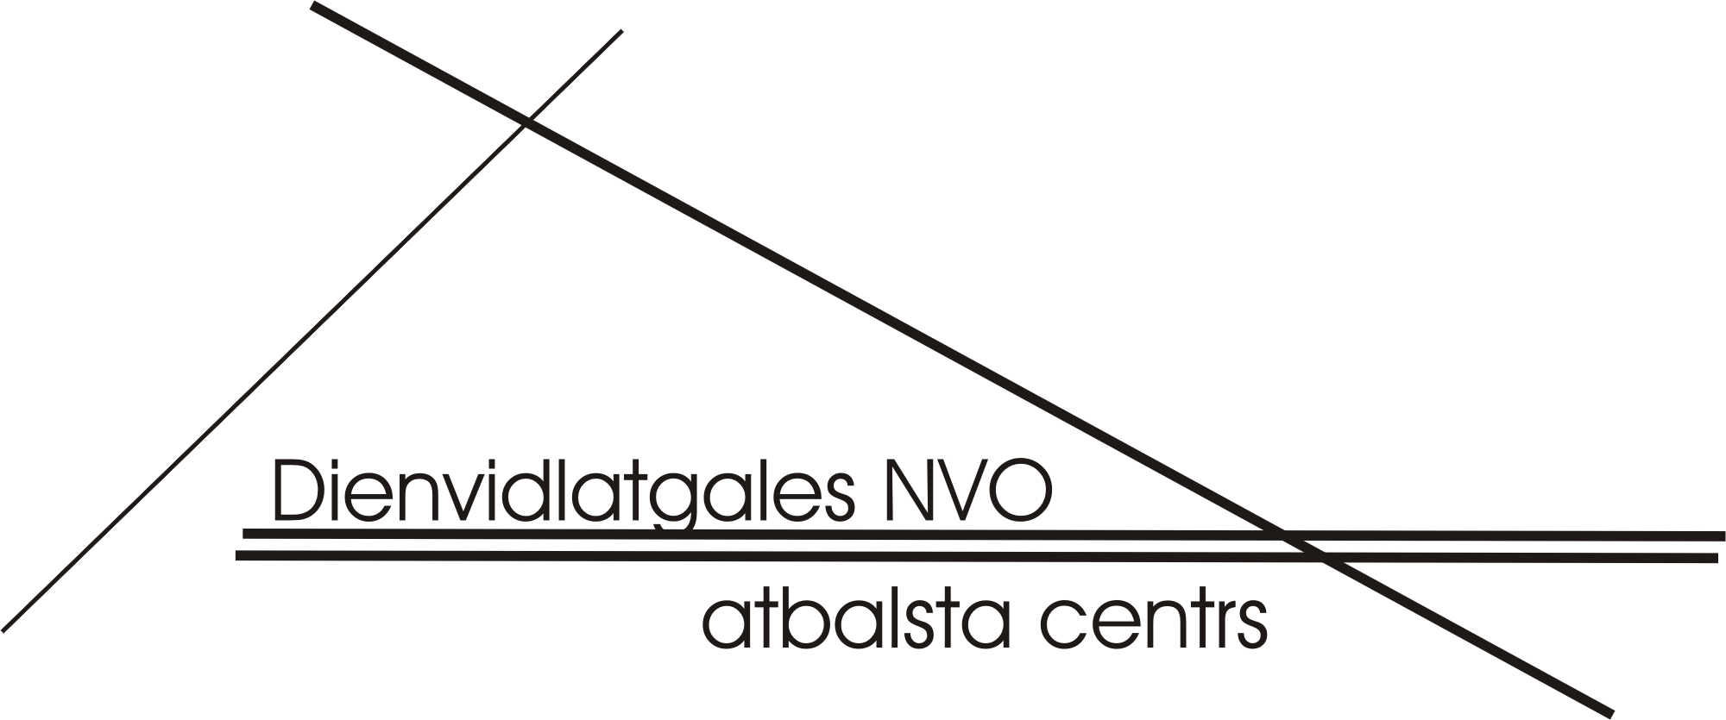  Konkursu organizē | Finansiāli atbalsta
 | 

Pieteikuma veidlapa

Projekta Nr.*. | BC2020-
Projekta iesniegšanas datums*
*Aizpilda “Dienvidlatgales NVO atbalsta centrs”
- Projekta nosaukums un informācija par iesniedzēju

1.1. Projekta nosaukums

1.2. Projekta iesniedzēja organizācija
Organizācijas nosaukums
Reģistrācijas Nr.
Organizācijas juridiskā forma  (atzīmējiet atbilstošo) | ☐ Biedrība  ☐ Nodibinājums
Juridiskā adrese
Pasta adrese (aizpilda, ja atšķiras no juridiskās adreses)

1.3. Organizācijas bankas rekvizīti
(var arī nebūt, ja organizācijai vēl nav atvērts bankas konts)
Bankas nosaukums
Bankas kods
Bankas konts

1.4. Organizācijas vadītājs
Vārds, uzvārds
Ieņemamais amats
Tālrunis
E-pasts

1.5. Šī projekta vadītājs (kontaktpersona)
Vārds, uzvārds
Tālrunis
E-pasts

- Informācija par projekta ideju

2.1. Projekta idejas atbilstošā joma. Atzīmēt nozīmīgāko jomu.
☐ 1. prioritāte
☐ 2. prioritāte
☐ 3. prioritāte

2.2. Projekta kopsavilkums.
Kopsavilkumā īsumā jāietver šāda informācija: projekta mērķis un uzdevumi, mērķa grupa, projekta īstenošanas vieta, galvenās aktivitātes (ne vairāk kā 3000 rakstu zīmes).

2.3. Projekta norises vieta un iesaistītās kopienas.
Norādiet novadu, pagastu, pilsētu, kurā paredzēts īstenot aktivitātes, kā arī kādu kopienu pārstāvji tiek iesaistīti.
(ne vairāk kā 300 rakstu zīmes)

2.4. Projekta nepieciešamības pamatojums.
Īsi aprakstiet, kāpēc vēlaties īstenot šo projektu – kas pietrūkst, ko nepieciešams uzlabot, sasniegt. Kāds ir problēmas, kas jārisina. Iespēju robežās pamatojiet savus apgalvojumus.
(ne vairāk kā 3000 rakstu zīmes)

2.5. Projekta mērķis.
Vienā teikumā formulējiet, ko vēlaties panākt / sasniegt ar šī projekta īstenošanu (pamatojoties uz 2.4. punktā aprakstītajām problēmām un nepieciešamībām).
(ne vairāk kā 300 rakstu zīmes)

2.6. Projekta galvenā mērķa grupa un tās skaits.
Personas, kurām galvenokārt domātas projekta aktivitātes.
☐ Jūsu kopienas pārstāvji, atbalstītāji. Norādiet skaitu: _______
☐ Cita kopiena. Norādiet kāda un iesaistīt paredzamo dalībnieku skaitu: _____
Paskaidrojiet sīkāk, kādas kopienas tieši - piem., novada jaunieši, sievietes, seniori, izglītības jomā strādājošie, sociālās grupas u.tml.), sniedzot to raksturojumu (skaits, vecuma grupa, dzīves līmenis, intereses)
(ne vairāk kā 1500 rakstu zīmes)

2.7. Projekta īstenošanas periods.
Maksimālais īstenošanas termiņš 23.11.2020.-12.02.2021.
Projekta sākuma datums: |  | Projekta nobeiguma datums:

2.8. Projekta aktivitātes.
Apkopojiet visas projekta ietvaros paredzamās aktivitātes lielos tematiskos blokos un hronoloģiskā secībā uzskaitiet tos, norādot, kas tieši katrā aktivitāšu blokā tiks darīts.
Nr.p.k | Aktivitātes nosaukums | Aktivitātes apraksts  Kas aktivitāti īstenos, kad, cik ilgi un kur aktivitāte notiks, kas aktivitātes laikā tiks darīts, cik daudz mērķa grupas dalībnieku aktivitātē tiks iesaistīti, kāds ir kopējais aktivitātes dalībnieku skaits, u.tml. | Aktivitātes norises pierādāmība  Ar kādiem līdzekļiem pierādīsiet, ka aktivitāte ir notikusi.
1. | Piemērs: Mācību cikls „Gribam zināt!” | Piemērs: Mācības notiks 8 nedēļas. Viena nodarbība ilgs 3h, tās norise plānota pamatā piektdienu pēcpusdienās, vakaros.  Mācību dalībnieki būs biedrības biedri un novada jaunās māmiņas, ģimenes un citi interesenti. Mācībās paredzēts piedalīties vienai cilvēku grupai 12-18 dalībnieku sastāvā.  Mācību ietvaros paredzēts apgūt tādas tēmās, kā (uzskaita tēmas).  Mācību norisei plānots piesaistīt 3 lektorus (ja iespējams, minēt kādus),  Mācības notiks biedrības telpās. Par mācībām tiks informēti visi interesenti, ievietojot informāciju pašvaldības mājas lapā un avīzē.  Mācību norisi koordinēs projekta vadītājs.  u.c. nepieciešamā informācija, lai vērtētājs var novērtēt aktivitāti. | Piemērs: Mācību dalībnieku reģistrācijas lapas, darba kārtība, fotogrāfijas, atspoguļojums vietējos medijos.
2.
...

2.9. Projekta īstenošana sniegs ieguldījumu ilgtermiņā.
Pamatojiet, kā projekta aktivitātes atstās sabiedrībā ilgtermiņa ietekmi.
(ne vairāk kā 1500 rakstu zīmes)

2.10. Projekta plānotie rezultāti.
Apkopojiet informāciju par plānotajiem projekta laikā sasniedzamajiem rezultātiem.
Aktivitātes nosaukumiem un numerācijai jāsakrīt ar 2.8. p. sniegto informāciju.
Šo rezultātu sasniegšana Jums būs jānodrošina projekta beigās.
Nr.p.k. | Aktivitātes nosaukums | Paredzamie kvantitatīvie rezultāti  (Rādītāji skaitļos - pasākumi, dalībnieki, norišu vietas un to skaits, sagatavotie materiāli u.c.) | Paredzamie kvalitatīvie rezultāti  (Projekta aktivitātes ietekme)
1.
2.
...

2.11. Projekta sadarbības partnera raksturojums projekta īstenošanā.
Uzskaitiet sadarbības partnerus (ja ir) un kurās aktivitātēs un kādā veidā notiks sadarbība, ko tieši sadarbības partnerim paredzēts darīt.
(ne vairāk kā 1500 rakstu zīmes)

- Informācija par Jūsu organizāciju un šī projekta īstenošanas personālu
Šajā punktā norādītajos laukos ievadītā informācija tiks ņemta vērā, lai izvērtētu, kāda ir Jūsu līdzšinējā darbība un pieredze, kas tiks ņemta par pamatu, lai saprastu, cik uzticama / droša un atbilstoša organizācija esat finansējuma saņemšanai un izlietošanai.

3.1. Projekta atbilstība organizācijas darbībai.
Īsi aprakstiet, kā/cik lielā mērā projekta ideja / mērķis sasaucas ar Jūsu organizācijas pamatdarbību un mērķiem, atbilstoši Jūsu organizācijas statūtiem.
(ne vairāk kā 1500 rakstu zīmes)

3.2. Organizācijas vispārējs darbības apraksts.
Miniet svarīgākos faktus par Jūsu organizāciju, tās galvenos līdzšinējās darbības virzienus, lielākos sasniegumus, mērķauditoriju, sadarbības pieredzes u.tml.
(ne vairāk kā 3000 rakstu zīmes)

3.3. Projekta personāls.
Uzskaitiet šajā projektā iesaistāmās atbildīgās personas (vārds, uzvārds, amats / loma projektā), līdzšinējo pieredzi un to pienākumus projektā.
Vārds Uzvārds | Līdzšinējā pieredze | Amats / loma projektā  Projektā veicamie uzdevumi

- Projekta budžets
Aizpildiet tās ailes, kuras nepieciešamas. Vajadzības gadījumā pievienojiet papildu ieraksta rindiņas.

Izdevumu pozīcija | Kopējā nepieciešamā summa EUR | Aprēķins, kā summa iegūta  (norādiet, kas, cik daudz un par cik tiks iegādāts / slēgts līgums) | Kurām aktivitātēm izdevumi vajadzīgi
1. Projekta īstenošanas personāla atalgojums (ne vairāk kā 10% no visām izmaksām)
1.1. Projekta vadītājs
1.2. Projekta koordinators
1.3. Grāmatvedis
...
2. Lektoru, konsultantu, ekspertu atalgojums
2.1.
2.2.
...
3. Transporta izmaksas
3.1. Sabiedriskais transports
3.2. Degviela
3.3. Transporta pakalpojums (autobusu noma)
...
4. Kancelejas, pasta un biroja preču izmaksas
4.1. Kanceleja
4.2. Pasta pakalpojumi
4.3.
...
5. Telpu un materiāltehnisko līdzekļu noma
5.1.
...
6. Naktsmītņu izmaksas
6.1.
...
7. Kafijas paužu un ēdināšanas pakalpojumu izmaksas
7.1.
...
8. Citi augstāk neminēti izdevumu veidi (ierakstiet nepieciešamos izdevumu veidus)
8.1.
...
KOPĀ:

- Pielikumi
Uzskaitiet, kādus pielikumus (piem., projekta sadarbības partnera parakstīts apliecinājums par iesaistīšanos projekta aktivitātēs, projekta vadītāja CV, darba kārtības, organizācijas statūti, apliecinājums par dalību tiešsaistes mācībās “Darbīgās kopienas Latgalē” u.c.), esat pievienojuši šim pieteikumam.

...

Apliecinājums:

Ar šo biedrība / nodibinājums (izvēlas attiecīgo) “________________________” (pieteicēja organizācijas nosaukums) apliecina, ka projekta “______________” (projekta nosaukums) īstenošanai nav piešķirts finansējums no citiem finanšu avotiem visa projekta vai atsevišķu aktivitāšu īstenošanai.

2020. gada __.___________

______________________________________
Paraksttiesīgās personas amats, vārds uzvārds

______________________________________
^{Paraksts}

^{z.v. (ja attiecināms)}

______________________________________
Projekta vadītāja vārds uzvārds

______________________________________
^{Paraksts}

